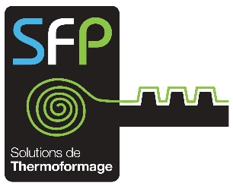

*Industrie pionnière dans le thermoformage de pièces en matières plastiques, SFP figure parmi les leaders européens sur son marché. Grâce à un parc machine à la pointe de la technologie et l’expertise de ses équipes, notre entreprise à taille humaine assure l’intégralité du process de fabrication de la conception au recyclage. Nous appartenons au Groupe Industriel LAFOURCADE composé d’une dizaine de sociétés qui mutualisent leurs compétences afin de proposer une offre globale à ses clients.*

*Nous recherchons*

**1 Responsable département recyclage H/F**

*Poste en CDI basé à Chatillon sur Thouet (79)*

Rattaché au Responsable de la production, vous organisez le travail du service recyclage de la société.

**Vos principales activités seront les suivantes :**

L’équipe est constituée de 8 personnes. Vous êtes le garant du bon fonctionnement du service, de la réception des matières à recycler (déchargement des camions), contrôle qualité et tri des marchandises à broyer.

Vous devrez planifier la production an fonction des matières à broyer, et suivre via l’ERP votre réalisation de production.

Vous devrez aussi réaliser les opérations courantes de maintenance, telles que le changement des lames des broyeurs, travaux d’entretiens courant …

Vous pourrez être amené à suppléer les absences de vos équipes.

**Profil :**

Vous avez idéalement une connaissance du recyclage de la matière plastique, et vous êtes un manager dans l’âme. Vous êtes dynamique et rigoureux, vous savez faire preuve de réactivité, ce poste est pour vous.

Titulaire d’un bac pro électromécanicien, plasturgie ou GPPE / CACES impératif

Une première expérience serait un plus.

**Conditions contractuelles :** Salaire à définir selon votre profil et expérience – Intéressement – Mutuelle prise en charge à 100% par l’employeur – temps plein – horaires journée du lundi au vendredi.

Si cette offre vous intéresse, merci de nous adresser votre candidature (CV + LM) avec la réf. Resp Recyclage à l’adresse mail suivante : recrutement@groupe-lafourcade.com